„Dobry Start” nowe świadczenie na wyprawkę szkolną.
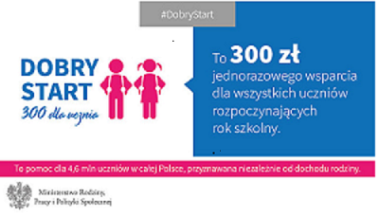
Dla kogo wsparcie?
Świadczenie "Dobry Start" przysługuje raz w roku na dziecko uczące się w szkole, aż do ukończenia przez nie 20 roku życia. Dzieci niepełnosprawne uczące się w szkole otrzymają świadczenie do ukończenia 24 roku życia.
Uwaga! Świadczenie nie przysługuje na dzieci uczęszczające do przedszkola oraz dzieci realizujące roczne przygotowania przedszkolne w tzw. zerówce w przedszkolu lub szkole.

Jak dostać świadczenie "Dobry Start"?
Aby otrzymać wsparcie, należy złożyć wniosek w tutejszym Ośrodku Pomocy Społecznej. Może to zrobić matka, ojciec lub opiekun dziecka, a w przypadku dzieci przebywających w pieczy zastępczej – rodzic zastępczy, osoba prowadząca rodzinny dom dziecka lub dyrektor placówki opiekuńczo-wychowawczej należy złożyć wniosek w Powiatowym Centrum Pomocy Rodzinie w Nisku.

Kiedy złożyć wniosek?
Wniosek można składać elektronicznie już od 1 lipca przez stronę Ministerstwa Rodziny empatia.mrpips.gov.pl oraz przez bankowość elektroniczną, a od 1 sierpnia drogą tradycyjną (papierową).
Ważne! Wniosek należy złożyć do 30 listopada. Wnioski złożone po tym terminie będą pozostawione bez rozpatrzenia.

Kiedy rodzina otrzyma pomoc?
W przypadku wniosków złożonych w lipcu i sierpniu, świadczenie zostanie wypłacone nie później niż do dnia 30 września, natomiast wnioski złożone w kolejnych miesiącach będą realizowane w terminie dwóch miesięcy.

Uproszczona procedura
Przyznanie świadczenia dobry start nie wymaga wydania decyzji. Decyzje będą wydawane jedynie w przypadku odmowy przyznania świadczenia, a także w sprawach nienależnie pobranych świadczeń.
Wnioskodawcy, którzy wskażą we wniosku adres poczty elektronicznej otrzymają na ten adres informację o przyznaniu świadczenia, natomiast osoby, które nie wskażą tego adresu będą mogły odebrać od organu realizującego świadczenia informację o przyznaniu świadczenia.

Wzór wniosku i załącznika dostępny w linku poniżej:
https://www.mpips.gov.pl/bip/wzory-wnioskow-o-swiadczenia-dla-rodzin/

